**Замечания по ТЗ:**

1)В ТЗ не описано как должны обрабатываться ошибки(Какие сообщения должен видеть пользователь при ошибках)

2) При введении команды “Goodbye “ на экран должна выводиться последняя фраза из файла answers.txt, фраза должна выдаваться только при вводе “Goodbye” и не использоваться в дальнейшем диалоге.(В ТЗ не указанно,что не должна использоваться в дальнейшем диалоге)

3)” Программа должна записывать историю общения в отдельный файл. Название файла должно состоять из даты и времени запуска программы и иметь расширение .log “ в ТЗ не указанно, что после каждого запуска программы должен создаваться файл с расширением .log

4)В требованиях команды записаны в таких кавычках: «Goodbye»  , при таком написании программа не работает, лучше указать: ”Goodbye”, чтобы было понятно какие кавычки использовать

**Список дефектов программы:**

1)После запуска программы, перед первой фразой из файла answer.txt выдается ?(вопросительный знак)

2) Слишком быстрое завершение программы при использовании команды “Goodbye “

3)При использовании команды “Use another file: XXXXX” ,где ХХХХХ -ссылка на существующий файл, происходит вывод случайной фразы из файла answer.txt

4) Происходит ввод пустой строки в программу

5)При использовании команды “Use another file: XXXXX” ,где ХХХХХ -ссылка на несуществующий файл, происходит закрытие программы

6) При использовании команды “Use another file: XXXXX” ,где ХХХХХ -ссылка на существующий файл с именем на русском языке происходит закрытие программы.

7) В файл с расширением .log ,записывается не соответствующая выведенным фразам история общения

8) Перестает записываться история общения в файл с расширением .log при использовании команды ”Stop talking”

9) Вывод случайных фраз происходит автоматически без нажатия кнопки Enter , при копировании фраз находящихся на разных строчках, и вставке в строку программы

10) Вывод случайных фраз происходит перед последней введенной фразой ,при копировании фраз находящихся на разных строчках, и вставке в строку программы

11) В файле с расширением .log записывается не верный порядок введенных фраз в истории общения, и записанные выведенные фразы не соответствуют истории общения ,при копировании фраз находящихся на разных строчках, и вставке в строку программы

**1)После запуска программы, перед первой фразой из файла answer.txt выдается ?(вопросительный знак)**

Серьёзность: Низкая

Описание:

1. Двойным кликом мыши открыть файл run.bat

Ожидалось:

После запуска программы на экране показывается фраза из первой строки файла answers.txt

Фактический результат:

После запуска программы на экране отображается ?(вопросительный знак) и фраза из первой строки файла answers.txt.

**2)Слишком быстрое завершение программы при использовании команды “Goodbye “**

Серьезность: Средняя

Описание:

1. Программа запущена ,ввести в строку “Goodbye”
2. Нажать Enter

Ожидалось:

В программе отображается последняя фраза из answer.txt ,происходит закрытие программы.

Фактический результат:

Моментальное закрытие программы, не успеть посмотреть ответ

(после ввода “Goodbye” лишь при одновременном нажатии Enter и снятия скрина экрана можно увидеть результат. Смотреть приложенный рисунок)

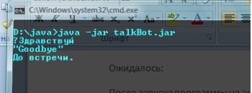

**3)При использовании команды “Use another file: XXXXX” ,где ХХХХХ -ссылка на существующий файл, происходит вывод случайной фразы из файла answer.txt**

Серьезность: Средняя

Описание:

1. Программа запущена ,ввести “Use another file:answers2.txt”
2. Нажать Enter

Ожидалось:

В программе отображается случайная фраза из файла answers2.txt

Фактический результат:

В программе отображается случайная фраза из файла answers.txt

(То есть после использования команды , выводится только один раз фраза из answers.txt, при дальнейшем общении фразы выводятся из файла answers2.txt)

**4)Происходит ввод пустой строки в программу**

Серьезность: Средняя

Описание:

1. Программа запущена, ничего не вводим
2. Нажать Enter

Ожидалось:

Программа не должна реагировать на ввод пустой строки как на фразу .Программа ожидает ввод символов, курсор остается на той же строке.

Фактический результат:

Происходит ввод пустой строки, на следующей строке выводится случайная фраза.

**5)При использовании команды “Use another file: XXXXX” ,где ХХХХХ -ссылка на несуществующий файл, происходит закрытие программы.**

Серьезность: Средняя

Описание:

1. Программа запущена ,ввести “Use another file:2.txt”
2. Нажать Enter

Ожидалось:

Выводится сообщение Ошибка : ” Не найден файл ответов 2.txt”

Дальнейший ввод фраз или команд в программу возможен.

Фактический результат:

Происходит моментальное закрытие программы, не успеть просмотреть ответ.

(В файле где записывается история общения, с расширением . log, после ввода команды “Use another file: XXXXX” (где ХХХХХ -ссылка на несуществующий файл) ,записывается случайная фраза из answer.txt, после ввода команды “Use another file: XXXXX” (где ХХХХХ -ссылка на несуществующий файл) лишь при одновременном нажатии Enter и снятия скрина экрана можно увидеть результат.(Смотреть приложенный рисунок)

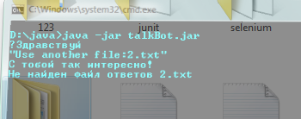

**6)При использовании команды “Use another file: XXXXX” ,где ХХХХХ -ссылка на существующий файл с именем на русском языке происходит закрытие программы.**

Серьезность: Средняя

Описание:

1. Программа запущена ,ввести “Use another file:Ответы2.txt”
2. Нажать Enter

Ожидаемый результат:

Выводится сообщение Ошибка : ”Название Файла ответов должно иметь имя состоящее из английских букв либо цифр”

Дальнейший ввод фраз или команд в программу возможен.

Фактический результат:

Происходит моментальное закрытие программы, не успеть просмотреть ответ.

(после ввода команды “Use another file: XXXXX” (где ХХХХХ -ссылка на существующий файл c именем на русском языке) лишь при одновременном нажатии Enter и снятия скрина экрана можно увидеть результат. Смотреть приложенный рисунок)

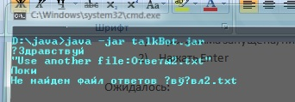

**7)В файл с расширением .log ,записывается не соответствующая выведенным фразам история общения**

Серьезность: Средняя

Описание:

1) Программа запущена ,ввести : 12345

2) Нажать Enter

3) Ввести : 12345

4) Нажать Enter

5) Закрыть программу

6)Открыть последний создавшийся файл, находящийся в том же каталоге что и программа, с расширением .log

Ожидалось:

История общения в программе должна записываться в файле c расширением .log ,и должна соответствовать выведенным и вводимым фразам.

Фактический результат:

История общения в программе записывается c расширением .log, выведенные фразы в программе не соответствуют записанным фразам в истории общения.(Смотреть приложенный рисунок )

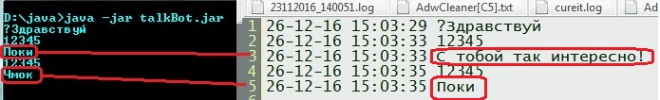

**8)** **Перестает записываться история общения в файл с расширением .log при использовании команды ”Stop talking”**

Серьезность: Средняя

Описание:

1. Программа запущена ,ввести : “Stop talking”
2. Нажать Enter
3. Ввести: 111
4. Нажать Enter
5. Ввести:222
6. Нажать Enter
7. Ввести:333
8. Нажать Enter
9. Закрыть программу

Ожидалось:

В последнем созданном файле с расширением .log должны присутствовать введенные команда и фразы

Фактический результат:

В последнем созданном файле с расширением .log введенные команда и фразы отсутствуют (Смотреть приложенный рисунок)

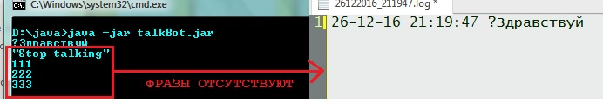

**9)** **Вывод случайных фраз происходит автоматически без нажатия кнопки Enter , при копировании фраз находящихся на разных строчках, и вставке в строку программы**

Серьезность : Средняя

Описание:

1. Создать текстовый файл в блокноте
2. В нем записать цифры, каждую на отдельной строке:

1

2

3

4

5

1. Выделить мышью и Скопировать содержимое
2. Курсор мыши поместить в строку программы ,нажать правую кнопку мыши Вставить

Ожидалось:

Программа ожидает подтверждения нажатием Enter

Фактический результат:

Вывод случайных фраз происходит автоматически, без подтверждения Enter

**10)При копировании фраз находящихся на разных строчках, и вставке в строку программы, вывод случайных фраз происходит перед последней введенной фразой**

Серьезность : Средняя

Описание:

1. Создать текстовый файл в блокноте
2. В нем записать цифры, каждую на отдельной строке:

1

2

3

4

5

1. Выделить мышью и Скопировать содержимое
2. Курсор мыши поместить в строку программы ,нажать правую кнопку мыши Вставить
3. Нажать Enter

Ожидалось:

После последней введенной цифры, выводится 5 случайных фраз из файла answers.txt,не равной первой и последней фразе

Фактический результат:

После предпоследней введенной цифры, выводится 5 случайных фраз из файла answers.txt,не равной первой и последней фразе

(Примечание: если копировать цифры(как в описании) из MS Word вывод случайных фраз происходит верно. Смотри приложенный рисунок)

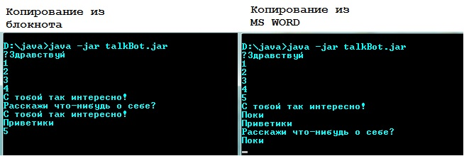

**11)** **В файле с расширением .log записывается не верный порядок введенных фраз в истории общения, и записанные выведенные фразы не соответствуют истории общения ,при копировании фраз находящихся на разных строчках, и вставке в строку программы.**

Серьезность : Средняя

Описание:

1. Создать текстовый файл в блокноте
2. В нем записать цифры, каждую на отдельной строке:

1

2

3

4

5

1. Выделить мышью и Скопировать содержимое
2. Курсор мыши поместить в строку программы ,нажать правую кнопку мыши Вставить
3. Нажать Enter
4. Закрыть программу
5. Просмотреть последний создавшийся файл с расширением .log

Ожидалось:

В файле с расширением . log должен сохраняться порядок введенных и выведенных фраз в программу при общении, и соответствовать введенным и выведенным фразам в истории общения

Фактический результат:

В файле с расширением . log фразы сохраняются не в том порядке, фразы не соответствуют введенным и выведенным фразам в программе. Последняя фраза из программы не отображается в файле .log (Смотри приложенные рисунки)

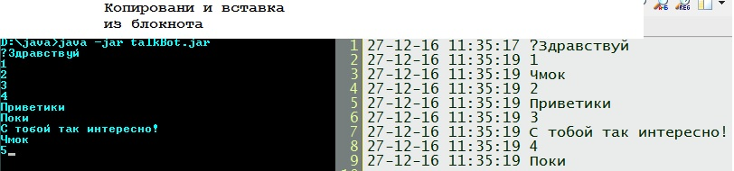

(Примечание : При копировании из блокнота в файле с расширением .log отсутствует последняя введенная фраза в программу и отсутствует ответ на введенную- случайная фраза из answers.txt,не равная первой и последней фразе .)

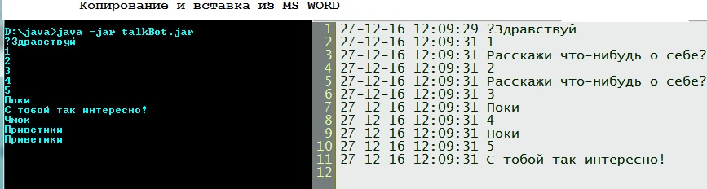

(Примечание : При копировании из MS Word в файле с расширением .log присутствует последняя введенная фраза в программу и присутствует ответ на введенную- случайная фраза из answers.txt,не равная первой и последней фразе .)